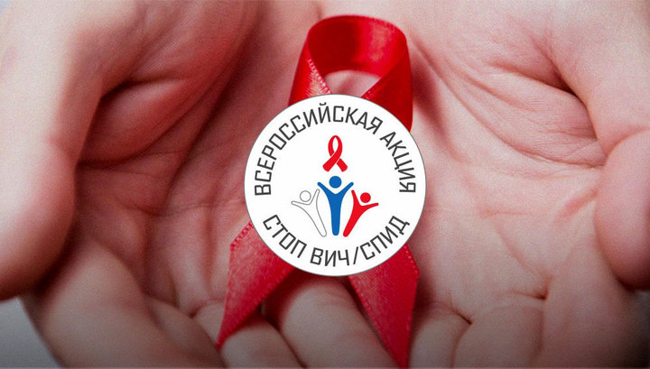
С 15 по 21 мая 2017 года на территории Российской Федерации проводится Всероссийская акция «Стоп ВИЧ/СПИД»
Цель акции – привлечение внимания общественности к проблеме распространения ВИЧ - инфекции
ВИЧ – вирус иммунодефицита человека – возбудитель ВИЧ-инфекции.
ВИЧ-инфекция – инфекционное заболевание, причиной которого является ВИЧ, а исходом – СПИД.
СПИД – синдром приобретённого иммунодефицита – это конечная стадия ВИЧ-инфекции, когда иммунная система человека поражается настолько, что становится неспособной сопротивляться любым видам инфекции. Любая инфекция, даже самая безобидная, способна привести к тяжёлому заболеванию и летальному исходу.
Как ВИЧ распространяется?
ВИЧ распространяется через жидкую среду организма. Он находится в:
- крови;
- сперме;
- влагалищной жидкости;
- грудном молоке;
Некоторые жидкости тела поддаются некоторому лечению (жидкости, окружающие мозг и спинной мозг, суставные жидкости, и жидкость вокруг будущего ребёнка).
Как ВИЧ передаётся от одного человека к другому:
- занятия сексом (вагинальным, анальным или оральным) с человеком, который заражён ВИЧ; Использование презервативов снижает, но НЕ исключает заражение ВИЧ-инфекцией.
- использование одних шприцов с наркоманом или больным, который заражён ВИЧ;
- в течение беременности, рождения, или кормления грудью, от матери, которая заражена ВИЧ;
- во время переливаний крови, которая заражена ВИЧ (это очень редкий случай в медицинской практике).
ВИЧ не распространяется:
Если в Вашем окружении есть ВИЧ-инфицированный человек, необходимо помнить, что нельзя заразится ВИЧ при:
- кашле и чихании.
- рукопожатии.
- объятиях и поцелуях.
- употреблении общей еды или напитков.
- в бассейнах, банях, саунах.
- через «уколы» в транспорте и метро. Сведения о возможном заражении через инфицированные иглы, которые подкладывают на сидения ВИЧ-инфицированные люди, или пытаются уколоть ими людей в толпе, не более, чем мифы. Вирус в окружающей среде сохраняется крайне недолго, кроме того, содержание вируса на кончике иглы слишком мало.
- через ободок унитаза;
- донорстве крови;
- работе или общении с ВИЧ- инфицированными;
Прогноз при ВИЧ-инфекции
ВИЧ-инфекция полностью неизлечима, во многих случаях противовирусная терапия даёт незначительный результат. На сегодняшний день в среднем ВИЧ-инфицированные живут 11-12 лет, однако тщательная терапия и современные лечебные препараты позволят заметно удлинить срок жизни пациентов. Основную роль в сдерживании развивающегося СПИД играет психологическое состояние больного и его усилия, направленные на соблюдение прописанного режима.
Профилактика ВИЧ-инфекции
В настоящее время Всемирная организация здравоохранения проводит общие профилактические мероприятия по снижению заболеваемости ВИЧ-инфекцией по четырём основным направлениям:
- просвещение в вопросах безопасности половых отношений, распространение презервативов, лечение заболеваний, передающихся половым путём, пропагандирование культуры половых взаимоотношений;
- контроль над изготовлением препаратов из донорской крови;
- ведение беременности ВИЧ-инфицированных женщин, обеспечение их медицинской помощи и предоставление им средств химиопрофилактики (в последнем триместре беременности и в родах женщины получают антиретровирусные препараты, которые также на первые три месяца жизни назначаются новорожденным детям);
- организация психологической и социальной помощи и поддержки ВИЧ-инфицированных граждан, консультирование.

